**Инструкция**

По работе с программой

**БД прикрепленных (утилита для СРЗ)**

**Версия:** 1.0.0.0

©2018

**Автор:** Лавренов Михаил Владимирович

**E-mail:** mvlavrenov@mail.ru

**Телефон:** 8-924-213-79-11

Оглавление

**Лицензионное соглашение** 3

**Назначение программы** 3

**Системные требования** 3

**Предупреждение** 4

**Описание** 4

**Формат XLSX файла для загрузки в кэш** 5

**Формат XLSX файла для определения полных ФИО** 6

**Ключи запуска** 7

# **Лицензионное соглашение**

Программа является бесплатной для любого некоммерческого учреждения. Это означает, что она может свободно копироваться, распространяться и запускаться на исполнение бесплатно любым некоммерческим учреждением.

Коммерческое распространение программы запрещено без предварительного согласования с Автором.

Программа распространяется "КАК ЕСТЬ" (as is). Автор программы не несет никакой ответственности, ни за какой ущерб, причиненный прямым или косвенным образом. Всю ответственность несет лицо, использующее данное программное обеспечение.

Использование и/или распространение программы означает, что пользователь (распространитель) согласен с условиями настоящего лицензионного соглашения. Если пользователь (распространитель) не согласен с условиями настоящего лицензионного соглашения, то он должен удалить все файлы программы со своего устройства.

В случае, если условия этого лицензионного соглашения или назначение программы противоречат законодательству Вашей страны, использование и/или распространение программы запрещается.

Все права на программу принадлежат Автору программы.

# **Назначение программы**

Загрузка файла прикрепленного населения или использование существующего для определения полных ФИО пациентов из СРЗ или кэша.

# **Системные требования**

Операционная система Microsoft Windows Vista или выше

Microsoft .NET Framework 4.5

# **Предупреждение**

Эта программа может создавать нагрузки на СРЗ эквивалентные работе нескольких сотен операторов, во избежание негативных последствий не задавайте большое количество параллельных потоков! Большое количество пациентов из СРЗ рекомендуется запрашивать в часы наименьшей активности пользователей.

Известные ограничения СРЗ:

1. Одна учетная запись может запросить не более 1000 пациентов в сутки. Сброс счетчика в 24:00.

2. Одна учетная запись может авторизоваться в день не более 300 раз.

Предельное количество запросов пациентов в СРЗ на каждый логин контролируется программой НЕ В ДЕНЬ, А НА КАЖДОЕ НАЖАТИЕ КНОПКИ «СТАРТ». Например, если задано ограничение 100 запросов, а кнопку «Старт» нажать 3 раза - будет запрошено 300 пациентов.

# **Описание**

Программа загружает список прикрепленных пациентов из СРЗ и/или использует предварительно загруженный файл в формате XLSX для определение полных ФИО пациентов. Возможен запуск из консоли с ключом.

Программа использует кэширующую базу данных, чтобы избежать многократных запросов к СРЗ по одному пациенту.

Определение полных ФИО осуществляется сначала из кэша, потом из СРЗ. Если ФИО найдено в кэше запрос к СРЗ не осуществляется.

Для поиска ФИО в СРЗ пользователь должен задать учетные записи от СРЗ и предельное количество запросов ФИО на каждый логин.

Запросы к СРЗ осуществляются многопоточно (параллельно), пользователь может ограничить кол-во потоков (максимум 50, рекомендуется не более 10-20). ФИО, найденные в СРЗ, автоматически добавляются в кэш.

Заданные настройки вместе с учетными данными СРЗ сохраняются в XML файле.

Учетные данные пользователей СРЗ (при соответствующей настройке) шифруются встроенными средствами Microsoft .Net Framework.

Т.к. кол-во запросов пациентов в СРЗ в сутки ограничено, первоначальное наполнение кэша из СРЗ может занять много дней, поэтому рекомендуется сначала загрузить в кэш любые известные списки с ФИО и полисом, например: списки для планирования диспансеризации, полученные от страховых медицинских компаний, списки выгруженные из медицинской системы, списки пациентов из программы для формирования реестров-счетов и т.д.

# **Формат XLSX файла для загрузки в кэш**

Лишние пробелы удаляются автоматически, регистр букв не важен.

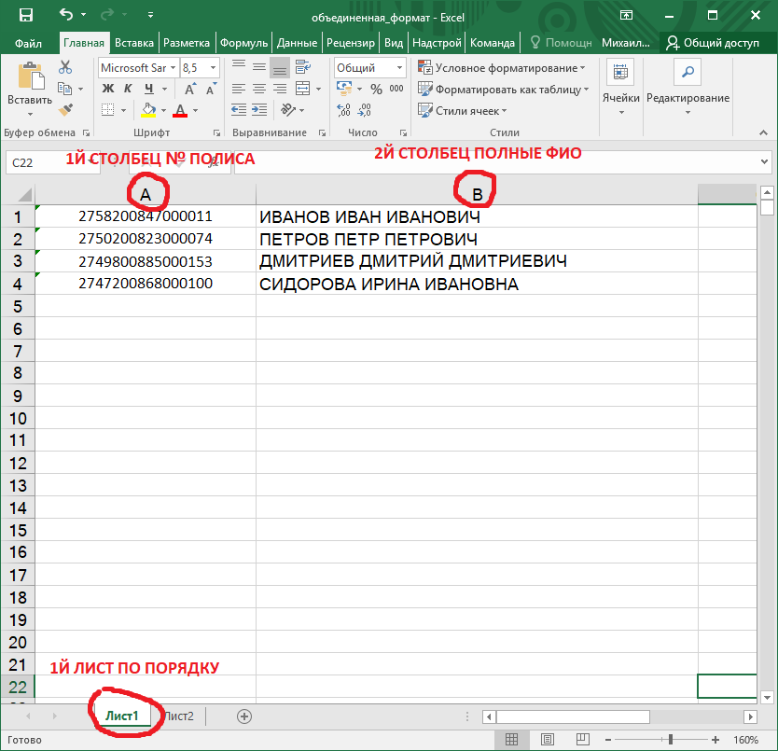

# **Формат XLSX файла для определения полных ФИО**

Лишние пробелы удаляются автоматически, регистр букв не важен, порядок столбцов не важен, лишние столбцы допускаются, ФИО могут быть полными и по 2-3 буквы

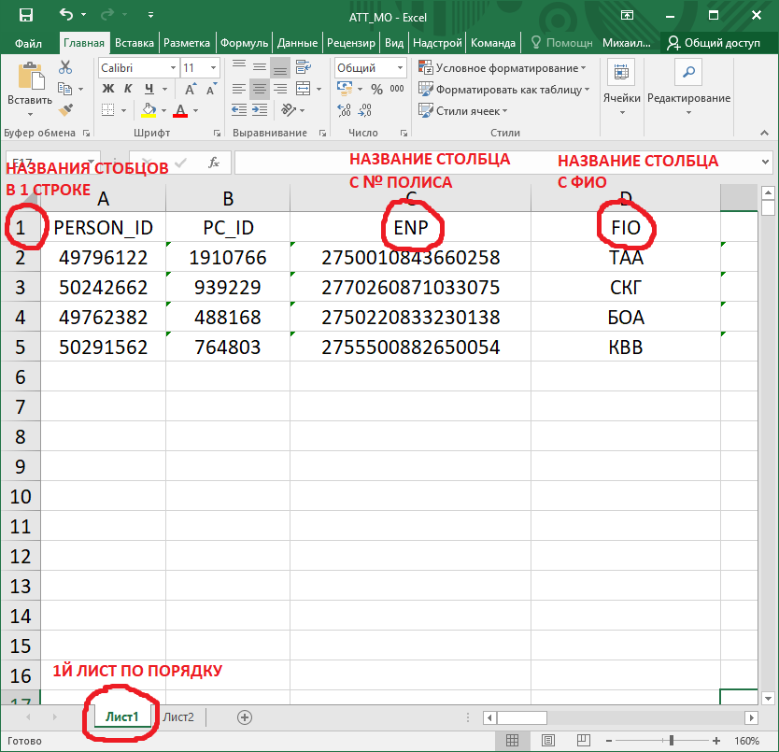

# **Ключи запуска**

**-start** – эквивалентен запуску программы и нажатию кнопки «Старт». Будут применены предустановленные настройки. Если настройки не пройдут проверку, приложение завершится досрочно.

Пример:

“D:\СРЗ загрузчик пациентов.exe” -start